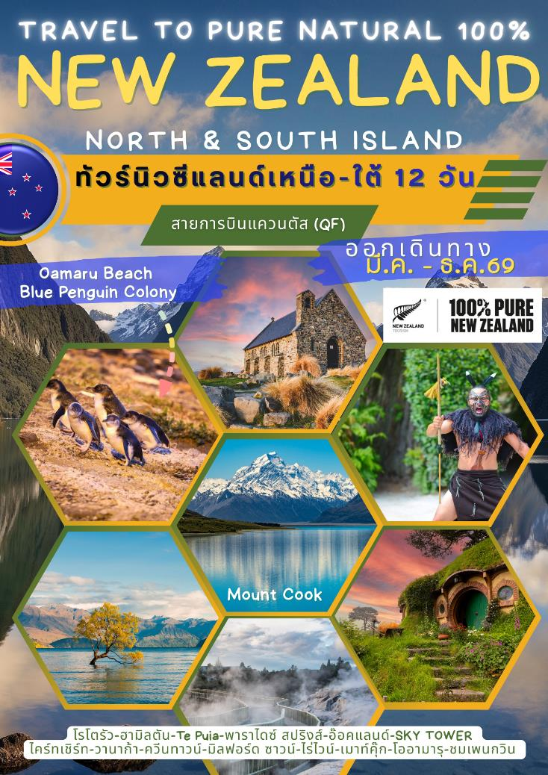
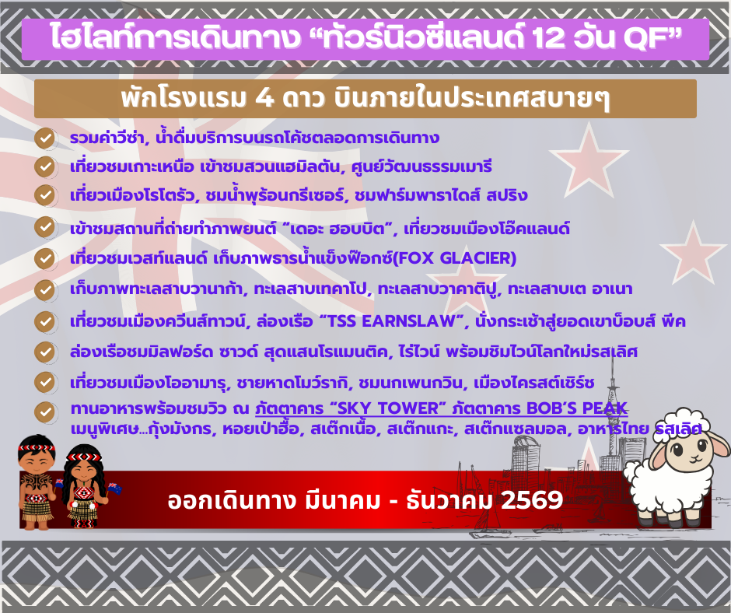
วันแรกของการเดินทาง(1) สนามบินสุวรรณภูมิ – ซิดนีย์ – ไครสต์เชิร์ส (เกาะใต้)
15.00 น. คณะพบเจ้าหน้าที่และมัคคุเทศก์ได้ที่เคาน์เตอร์เช็ค-อิน G (แถว G) ประตูทางเข้าที่ 3 อาคารผู้โดยสารขาออก ชั้น 4 เคาน์เตอร์เช็ค-อินสายการบินแควนตัส แอร์ไลน์ (QF) ณ สนามบินสุวรรณภูมิ
18.10 น. ออกเดินทางสู่เมืองไครสต์เชิร์ส ประเทศนิวซีแลนด์ โดยเที่ยวบินที่ QF024 (ใช้เวลาบินประมาณ 7.30 ชั่วโมง) แวะต่อเครื่องที่ กรุงซิดนีย์ ประเทศออสเตรเลีย
วันที่สองของการเดินทาง(2) ไครสต์เชิร์ส – ชมเมืองไครสต์เชิร์ส – สวนพฤกษศาสตร์
06.20 เดินทางถึงสนามบินซิดนีย์, ประเทศออสเตรเลีย(นำท่านเปลี่ยนเครื่อง)
07.50 ออกเดินทางสู่เมืองไครสต์เชิร์ช(CHC) ประเทศนิวซีแลนด
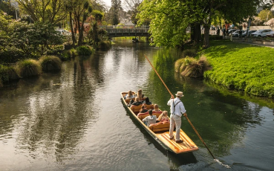
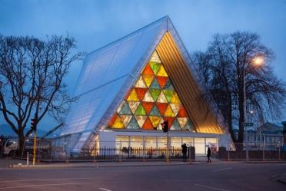
13.55 เดินทางถึงสนามบินเมืองไครสต์เชิร์ช (CHC) เกาะใต้ประเทศนิวซีแลนด์ นำท่านผ่านพิธีการตรวจคนเข้าเมือง (กฎหมายนิวซีแลนด์ไม่อนุญาตให้นำเข้า อาหารสด และพืชผัก) (เวลานิวซีแลนด์เร็วกว่าเวลาประเทศไทย 5 ชม.) นำท่านสวนพฤกษศาสตร์ไครสต์เชิร์ช (Christchurch Botanic Gardens) เป็นสวนพฤกษศาสตร์ที่ตั้งอยู่ใจกลางเมือง ถูกสร้างขึ้นมาตั้งแต่ปี 1863 และยังเคยเป็นสถานที่ทำพิธีสมรสของเจ้าชายอัลเบิร์ตแห่งสหราชอาณาจักร (ครองราชย์ 1901-1910) และเจ้าหญิงอเล็กซานดราแห่งเดนมาร์ก ตัวสวนเองเข้าฟรี ไม่ต้องมีค่าเข้า คนท้องถิ่นมักมาเที่ยวสวนนี้เพื่อพักผ่อนกับครอบครัว มีสวนพืชพรรณและไม้ดอกแบ่งเป็นโซนต่างๆ เช่น สวนดอกกุหลาบแบบต่างๆ สวนดอกไม้น้ำ สวนสมุนไพร และสวนดอกไม้ท้องถิ่น รวมถึงยังมีผลงานศิลปะกลางแจ้งด้วย นำท่านชมความงามของเมืองไครสท์เชิร์ช เมืองที่เป็นอังกฤษมากที่สุดที่อยู่นอกเกาะอังกฤษ ชมสวนสาธารณะที่ขึ้นชื่อว่าสวยที่สุดในนิวซีแลนด์ นำท่านชมบริเวณจัตุรัสคาธีดรัล เป็นจุดนัดพบใจกลางเมืองของผู้คนที่มีสถานที่สำคัญตั้งอยู่ ทั้งอนุสาวรีย์ผู้บุกเบิกแคว้น หมากรุกยักษ์ วิหารคาธีดรัล สถาปัตยกรรมในรูปแบบโกธิคอันเก่าแก่สวยงาม(ปัจจุบันอยู่ในระหว่างการซ่อมแซมเนื่องจากเหตุการณ์แผ่นดินไหว) สถาปัตยกรรมรูปกรวยกลับหัว (Chalice The Sculpture) สร้างขึ้นเพื่อเป็นการเฉลิมฉลองปี 2000 ยุคมิลเลเนี่ยม ตึกเก่าแก่ชื่อว่า “ The Old Chief Post Office” เป็นที่ตั้งของแหล่งรวบรวมข้อมูลนักท่องเที่ยว สถานที่ท่องเที่ยวการจองทัวร์และโรงแรมต่างๆ
ค่ำ บริการอาหารค่ำ ณ ภัตตาคาร
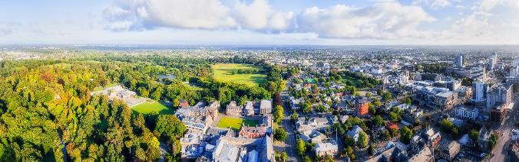
พักที่: DOUBLE TREE BY HILTON CHRISTCHURCH // หรือที่พักระดับใกล้เคียง
วันที่สามของการเดินทาง(3) ไครสต์เชิร์ช – เส้นทางอาเธอร์ พาสส – ชมน้ำตกเดวิลส์
ธารน้ำแข็งฟ๊อก กลาเซียร์ – ฟรานซ์ โจเซฟ
เช้า บริการอาหารมื้อเช้า ณ ห้องอาหารของโรงแรม
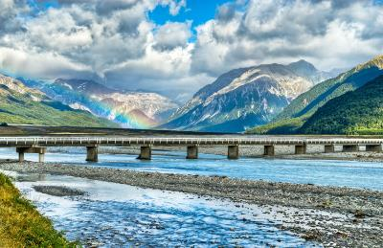
ออกเดินทางสู่เมืองฟรานซ์ โจเซฟ (FRANZ JOSEF) มุ่งหน้าสู่เส้นทางที่ได้ชื่อว่าสวยที่สุด คือเรา จะมุ่งหน้าไปอาเธอร์ พาส(Arthur's Pass)โดยใช้เส้นทางสาย 73 เป็นเสน้ทางชมวิวลอดอุโมงค์ฮูเมอร์(HOMER TUNNEL) มีความยาว 1.2 กิโลเมตร ที่ใช้เวลาก่อสร้างนานถึง 17 ปี เส้นทางนี้ผ่านเมือง Darfield – Sheffield -Springfield บนเส้นอาร์เธอร์พาส น จุดแรกจะแวะชมน้ำตก Devils Punchbowl Creek ที่ท่านต้องเดินทางตามธรรมชาติ ป่าเมืองหนาวที่น่าตื่นตาตื่นใจปกคลุมไปด้วยมอสส์และเฟิร์น, ไลเคน เป็นระยะทาง 2 กม. ไป-กลับใช้เวลา เวลา 1 ชม. นำท่านไปเดิน เทรลธรรมชาติที่มีชื่อเรียกว่า Minnehaha Walk เส้นทางจะผ่านป่าดิบชื้นเขียวขจีลัดเลาะไปตามแม่น้ำฟ๊อก จนถึง จุดชมวิวที่มองเห็น Fox Glacier รวมชมธรรมชาติของพุ่มไม้ และพันธุ์ไม้ของประเทศนิวซีแลนด์
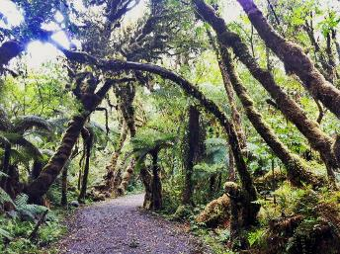
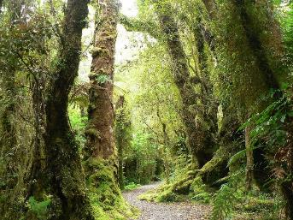
เที่ยง บริการอาหารกลางวัน ณ ภัตตาคาร

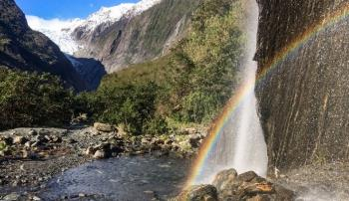
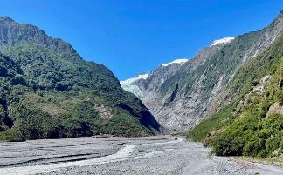
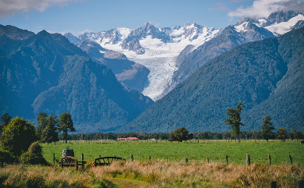
บ่าย จากนั้นนำท่านเดินทางสู่ธารน้ำแข็งฟ๊อกซ์ กลาเซียร์(Fox Glacier) ความมหัศจรรย์ทางธรรมชาติของธารน้ำแข็งมีความยาว ประมาณ 13 กิโลเมตร ธารน้ำแข็งทั้งสองแห่งนี้ไหลมาจากบริเวณที่มีหิมะปกคลุมอยู่ ตลอดเวลาหรืออาจ กล่าวได้ว่าไม่มีที่ใดในโลกที่จะสามารถเข้าถึงธารน้ำแข็งได้ง่ายดายเช่นนี้ชมธารน้ำแข็งอีกแห่งหนึ่งที่อยู่ใน อุทยานแห่งเวสต์แลนด์ ที่มีความสวยงามอยู่ในเขตป่าฝนอีกแห่งหนึ่งชมความมหัศจรรย์ของธารน้ำแข็งที่เคลื่อนลงมาอย่างต่อเนื่องตลอดทศวรรษและยังเคลื่อนตัว อย่างไม่หยุด ธารน้ำแข็งสีขาวระยิบระยับ สลับ กับสีเขียวมรกตอันงดงาม นำท่านเดินทางสู่จุดชมวิวธารน้ำแข็งฟ๊อกซ์ กลาเซียร์ ณ บริเวณ “Hukatere Walk” (ใช้เวลาเดินประมาณ 1 ชั่วโมง ไป-กลับ) ท่านจะได้ชื่นชมกับธรรมชาติแบบป่าฝน(Rainforest) ที่ยังมีความอุดมสมบูรณ์มากให้เวลาท่านเก็บภาพความสวยงาม จากนั้นนำท่านเดินทางสู่เมืองฟรานซ์ โจเซฟ (FRANZ JOSEF) เป็นเมืองเล็กๆ ที่มีชื่อมากในเรื่องธารน้ำแข็ง จึง ทำให้เป็นแหล่งท่องเที่ยวที่สำคัญที่สุดของฝั่งตะวันตกแห่งนี้ / นำท่านเดินทางเข้าสู่ที่พัก
ค่ำ บริการอาหารค่ำ ณ ภัตตาคาร
พักที่: Scenic Franz Josef Glacier / หรือที่พักระดับใกล้เคียง
วันที่สี่ของการเดินทาง(4) ฟรานซ์ โจเซฟ – ทะเลสาบวานาก้า – ครอมเวล(เมืองผลไม้)
ควีนสทาวน์ – นั่งกระเช้าสู่ยอดเขาบ็อบพีค – ภัตตาคาร Skyline(ชมวิว)
เช้า บริการอาหารมื้อเช้า ณ ห้องอาหารของโรงแรม
นำท่านออกเดินทางสู่เมืองควีนสทาวน์(Queenstown) โดยใช้เส้นทางผ่านสะพานเลนเดียวยาวข้ามแม่น้ำแอสท์(Haast River) เพลิดเพลินไปกับวิวน้ำตกและทิวทัศน์ของแม่น้ำ ถนนที่ลัดเลาะชายฝั่งและหุบเขาที่ขนานกับแม่น้ำ Haast ไปจนถึงแอสท์ พาส เข้าสู่ถนนสายคดเคี้ยวของอุทยานแห่งชาติแอสไพริ่ง (Aspiring Naational Park)
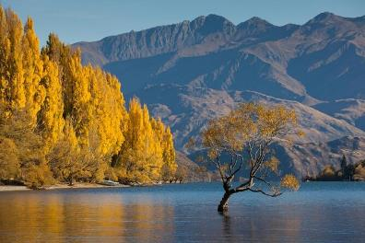
เมืองริมทะเลสาบวานาก้ามอบการผสมผสานที่น่าดึงดูดใจระหว่างความเป็นอยู่ที่ดี ความสนุกสนานในครอบครัว และการผจญภัย มีร้านกาแฟ ร้านอาหาร และร้านค้าที่น่าสนใจมากมายนำท่านแวะชมวิวที่สวยงามของทะเลสาบวานากา(Wanaka Lake) และทะเลสาบฮาเว (Lake Hawea) ทะเลสาบฝาแฝดที่สวยงาม สีเขียวเทอเควย์ของทะเลสาบ จะช่วยสร้างความประทับใจให้ท่านอย่างเต็มเปียมตัวทะเลสาบตั้งอยู่ในเขตโอทาโก ที่ระดับความสูง 300 เมตร จากทะเล ครอบคลุมพื้นที่กว่า 192 ตารางกิโลเมตร เป็นทะเลสาบที่ใหญ่เป็นอันดับสี่ของประเทศนิวซีแลนด์ มีความลึกประมาณ 300 เมตร
เที่ยง บริการอาหารกลางวัน ณ ภัตตาคาร
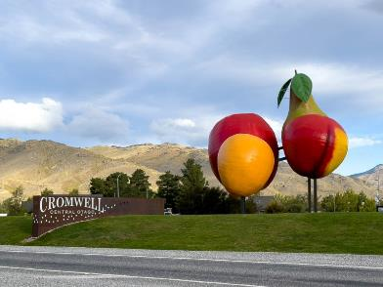
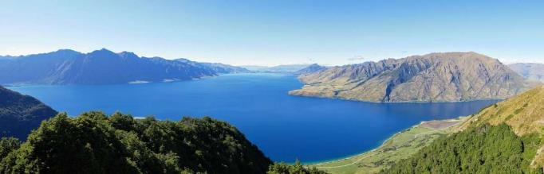
นำท่านแวะเมืองครอมเวลล์ (Cromwell) เมืองเล็กๆที่อยู่ระหว่างทางสู่ควีนสทาวน์ เป็นศูนย์กลางแหล่งรวบรวมผลผลิตทางการเกษตรของเกาะใต้และยังได้รับสมญานามว่า เป็นเมืองแห่งผลไม้ ของประเทศนิวซีแลนด์ให้ท่านได้ซื้อผลไม้สด อาทิ กีวี, เชอร์รี่, ลูกแพร ฯลฯ และน้ำผึ้งป่าจากดอกมานูก้าที่เกิดขึ้นตามธรรมชาติ(Organic Honey Manuka) / เดินทางถึงเมืองควีนสทาวน์ นำท่านชมเมืองควีนส์ทาวน์ (Queenstown) เมืองที่เป็นที่นิยมมากที่สุดของนักท่องเที่ยวที่มานิวซีแลนด์
และได้ชื่อว่า "Adventure Capital of the World" และเป็น "Second most attractive tourist destination in the world" จากทัศนียภาพที่สวยงามจึงใช้เป็นสถานที่ถ่ายทำภาพยนตร์ต่างๆ เช่น Lord of the Rings เมืองควีนส์ทาวน์นี้ได้ชื่อว่าเป็นเมืองที่ปลอดภัย ชาวเมืองมีอัธยาศัยดี เป็นมิตร มีคดีความน้อยมาก แทบไม่มีคนว่างงาน ควีนส์ทาวน์ เป็นเมืองที่ตั้งอยู่ท่ามกลางเทือกเขาขนาดใหญ่ที่ชื่อเดอะ รีมาร์คเอเบิล(The Remarkables) ซึ่งอุดมไปด้วยธรรมชาติอันสวยงามบนชายฝั่งของ ทะเลสาบวาคาติปู อิสระทุกท่านเลือกซื้อของฝากของที่ระลึกตามอัธยาศัย ในย่านเมืองเก่า ซึ่งมีร้านเสื้อผ้าแบรนด์ท้องถิ่นที่มีชื่อเสียงของที่นี่กับออสเตรเลีย อย่างกาฐมาณฑุ (Kathmandu) ควิกซิลเวอร์ (Quick Silver) ร็อกซี่ (Roxy) และดีซี (DC) ร้านขายของที่ระลึก 100% New Zealand ร้านหนังสือ ร้านขนมหวาน Remarkable Shop ที่เป็นแบรนด์กำเนิดในพื้นที่ของควีนส์ทาวน์เอง
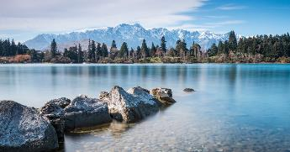
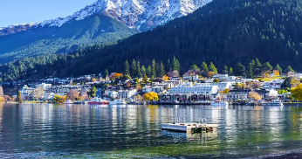
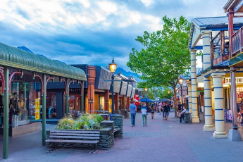
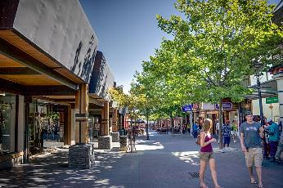
ค่ำ บริการอาหารค่ำ ณ ภัตตาคาร / นำท่านเข้าสู่ที่พัก
พักที่: Hilton Millennium Hotel / Novotel Hotel, Queenstown / หรือที่พักระดับใกล้เคียง
วันที่ห้าของการเดินทาง(5) ล่องเรือ TSS Earnslaw – วอลเตอร์ พีค(ชมตัดขนแกะ)
แอร์โร่ทาวน์ – โดยสารกระเช้ากอนโดล่า สู่ ยอดเขาบ็อบส์พีค(รวมตั๋ว Mountain Coaster 3 รอบ)
เช้า บริการอาหารมื้อเช้า ณ ห้องอาหารของโรงแรม
นำท่าน ล่องเรือกลไฟโบราณ ทีเอสเอส เอิร์นสลอว์ (Tss Earnslaw Cruise) ท่านจะได้ชมความงดงามขอ งทิวทัศน์โดยรอบของ ทะเลสาบวาคาติปู ทะเลสาบใหญ่ที่ล้อมรอบไปด้วยต้นปอปล่าร์ที่สูงเพียวและต้นหลิว และแนวเทือกเขารีมาร์คเคเบิ้ล เป็นเบื้องหลังฉากของเมืองควีนทาวน์อยู่ไกลๆ สัมผัสกับอีกหนึ่งมุมมองของควีนทาวน์ที่ได้ชื่อ ว่าเป็นเมืองตากอากาศที่สวยและดีที่สุดของนิวซีแลนด์จนเป็นที่ใฝ่ฝันของ นักท่องเที่ยว
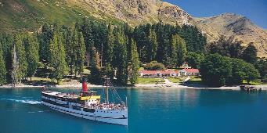
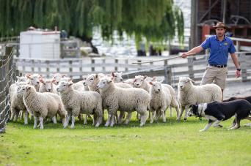
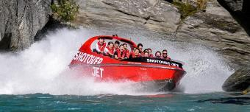
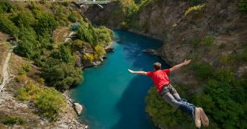
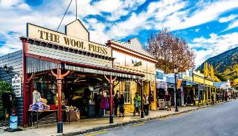
จากทั่วทุกมุมโลก เรือลำนี้เปิดดำเนินการมากกว่า 90 ปี คือตั้งแต่ปี ค.ศ.1912 ซึ่งเป็นปีเดียวกันกับเรือไททานิค จมน้ำ นำท่านชมฟาร์มปศุสัตว์ “วอล เตอร์ พีค”(Walter Peaks) ฟาร์มแกะบนเนินเขา ในบรรยากาศริมทะเลสาบวาคาทีปู ที่มีเอกลักษณ์โดดเด่นของประเทศ นิวซีแลนด์ชมโชว์สุนัขต้อนแกะจากฟาร์มพื้นเมือง ดูการทำงานของสุนัขเลี้ยงแกะ และชมการสาธิตการตัด ขนแกะ ซึ่งขนแกะนี้ถือเป็นผลิตภัณฑ์ส่งออกที่มีชื่อเสียงของนิวซีแลนด์ รวมทั้งสัตว์น่ารักๆ พรอ้มใหอ้าหาร สัตว์ต่างๆ
เที่ยง บริการอาหารเที่ยงมื้อพิเศษ BBQ สไตล์นิวซีแลนด์ ณ วอลเตอร์ พีค ฟาร์ม
ได้เวลาสมควรนำท่านออกเดินทางกลับสู่เมืองควีนทาวน์ นำท่านชมเมืองแอร์โรว์ทาวน์ (Arrowtown) เมืองนี้เคยเป็นแหล่งขุดทองในยุคเก่า ช่วงศตวรรษที่ 19 มีนักแสวงโชคจากทั่วโลกมาที่เมืองนี้เพื่อขุดทองโดยเฉพาะ แม้ในปัจจุบันจะไม่มีการขุดทองอีกแล้ว แต่บรรยากาศทั่วไปของเมืองยังถูกอนุรักษ์ไว้เป็นอย่างดี ซึ่งปัจจุบันสิ่งที่น่าสนใจในเมืองแอร์โรว์ทาวน์ สำหรับนักท่องเที่ยว คือการเดินเล่น และซื้อของ บนถนน Buckingham เป็นศูนย์รวมร้านค้าขายของฝากและของที่ระลึก ร้านขายอาหารและเครื่องดื่ม ในบรรยากาศเมืองเล็กๆที่น่ารักแห่งนี้ อิสระให้ท่านได้เดินเล่นและช้อปปิ้งของฝากและของที่ระลึก นำท่านแวะถ่ายรูปที่สะพานประวัติศาสตร์ สะพานคาวารัว ซึ่งสถานที่แห่งนี้ใช้เป็นที่เล่นบันจี้ จั๊ม Bungy Jump เกมส์กีฬาที่ท้าทายความหวาดเสียว ซึ่งมีต้นกำเนิดที่นิวซีแลนด์ และท่านสามารถพิสูจน์ความกล้าของท่านโดยการนั่งเรือช๊อทโอเวอร์ เจ็ตโบ๊ต(Shotver Jet Boat) ล่องไปบนผิวน้ำของแม่น้ำช๊อทโอเวอร์ (ค่าใช้จ่ายในการนั่งเรือและกระโดดบันจี้นี้ไม่ได้รวมอยู่ในค่าบริการทัวร์)
จากนั้นนำท่านเดินทางสู่สถานีกระเช้าบ็อบส์พีค นำท่านโดยสารกระเช้ากอนโดล่า สู่ ยอดเขาบ็อบส์พีค(Bob’s Peak) ท่านจะได้สัมผัสความสวยงามของเมืองควีนส์ทาวน์ และเทือกเขาเดอะ รีมาร์คเอเบิล(The Remarkables)ในมุมสูง
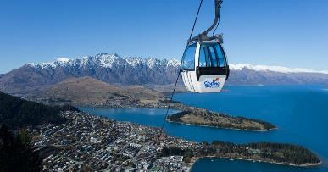
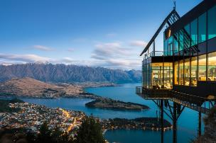
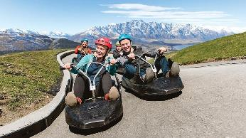
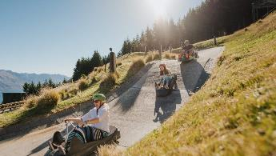
หมายเหตุ...บริษัทฯรวมค่าตั๋วเครื่องเล่นเมาท์เท่น โคสเตอร์ “สามรอบ” (Luge) ลูจเป็นรถเล็กที่ไหลเคลื่อนที่ตามราง ด้วยแรงโน้มถ่วงเพียงอย่างเดียว ทางสำหรับเล่นลูจจึงต้องอยู่บนยอดเขา เพื่อปล่อยให้รถไหลแล่นลงมาด้านล่าง(นิวซีแลนด์เป็นประเทศแรกที่คิดเครื่องเล่นชนิดนี้)
ค่ำ บริการอาหารค่ำ ณ ภัตตาคารยอดเขาบ็อบส์พีค ณ ภัตตาคารสกาย์ไลน์(Skyline) เมนูบุฟเฟต์หลากหลาย พร้อมชมวิวที่งดงาม / ได้เวลาสมควรจากนั้นนำท่านเดินทางเข้าสู่ที่พัก
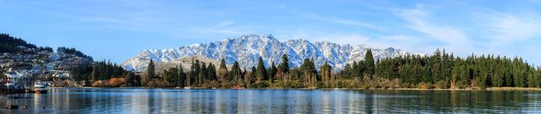
พักที่: Hilton Millennium Hotel / Novotel Hotel, Queenstown / หรือที่พักระดับใกล้เคียง
วันที่หกของการเดินทาง(6) ควีนส์ทาวน์ – เต อาเนา – ล่องเรือชมมิลฟอร์ดซาวน์
เช้า บริการอาหารมื้อเช้า ณ ห้องอาหารของโรงแรม
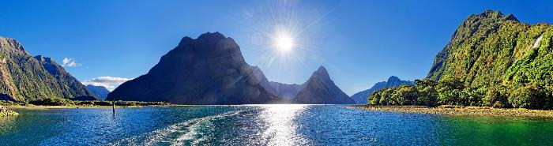
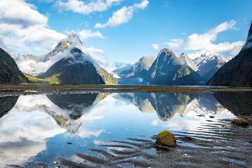
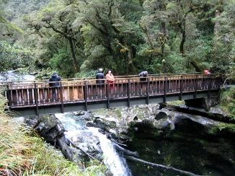
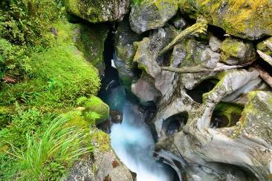
จากนั้นนำท่านออกเดินทางสู่เมือง (TE ANUA) เมืองที่เป็นจุดแวะพักระหว่างทางของบรรดา นักท่องเที่ยว มีทะเลสาบวาคาตีปูที่ใหญ่ที่สุดเป็นอันดับสองของประเทศ เพื่อไปชมความมหัศจรรย์ของ ธรรมชาติ ในเขตอุทยานแห่งชาติฟยอร์ดแลนด์ มีลักษณะภูมิประเทศที่สูงชันและซับซ้อน มีชายฝั่งที่ขรุขระ ป่าทึบ และสภาพภูมิอากาศที่เปลี่ยนแปลง ตลอดเวลา จึงทำให้บริเวณนี้ไม่มีการพัฒนาเป็นถนน และเมืองมากนัก พื้นที่แห่งนี้มีเอกลักษณ์เฉพาะและได้รับ การคุ้มครองเป็นพิเศษ และก็ได้รับการประกาศ ให้เป็นมรดกโลกออกเดินทางสู่เขตดินแดนมิลฟอร์ดซาวน์ โดยผ่านชมวิวทะเลสาบเต อานาว ซึ่งเป็นทะเลสาบที่ใหญ่เป็นทุ่งกว้าง เข้าสู่อุทยานแห่งชาติมิลฟอร์ดซาวด์ (Milford Sound) ในดินแดนส่วนที่เป็นฟยอร์ดแลนด์ (Fjord Land) ซึ่งถูกประกาศให้เป็นมรดกโลกทางธรรมชาติ ของขั้วโลกใต้ซึ่งมีในลักษณะนี้เพียง 2 แห่งในโลก กล่าวคือภูมิประเทศแบบทะเลที่เคยเป็นธารน้ำแข็งในยุคโบราณ กัดเซาะหินทำให้น้ำท่วมแทนที่กลายเป็นอ่าวลึกระหว่างทางท่านจะได้ชมความงามที่สร้างโดยธรรมชาติ ของทะเลสาบเต อาเนา Te Anau Lake ทะเลสาบที่ใสราวกระจก เป็นทะเลสาบที่ท่านจะสามารถมองสะท้อนภาพภูเขา ซึ่งเป็นวิวอยู่เบื้องล่างและให้ท่านดื่มน้ำแร่บริสุทธิ์จากธรรมชาติที่ Monkey Creek และแวะชมน้ำตกและโตรกหินอันยิ่งใหญ่ของ(The Chasm)

เที่ยง บริการอาหารกลางวันมื้อพิเศษบนเรือล่องชมวิว
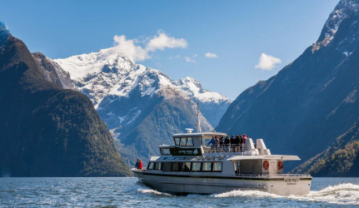
นำท่านล่องเรือสำราญ (Milford Monarch Cruise) ชมความงามของธรรมชาติโดยรอบ ตื่นตาตื่นใจกับภาพของสายน้ำตกอันสูงตระหง่านของ นํ้าตกโบเวน ที่มีความหมาย ในภาษาเมารีว่า “นํ้าตกนารีแห่งลำธาร” มีความสูงถึง 160 เมตร นํ้าตกแห่งนี้ตั้งชื่อตามภรรยาท่านผู้ว่าการนิวซีแลนด์ ชมยอดเขา Mitre Peak เชื่อกันว่าน่า เป็นภูเขาที่มีฐานอยู่ในทะเลที่สูงที่สุดในโลก ชมแมวน้ำนอนอาบแดดบนโขดหินอย่างสบายใจ ได้เวลาสมควรล่องเรือกลับสู่ท่าเรือ เพื่อเดินทางโดยรถโค้ชปรับอากาศสู่เมืองควีนสทาวน์ / อิสระทุกท่านตามอัธยาศัยในเมืองน่ารัก
ค่ำ บริการอาหารค่ำ ณ ภัตตาคาร
พักที่: Hilton Millennium Hotel / Novotel Hotel, Queenstown / หรือที่พักระดับใกล้เคียง
วันที่เจ็ดของการเดินทาง(7) ควีนส์ทาวน์ – ชิมไวน์(Misha's Vineyard) – หาดเมืองโมว์รากิ
ชมหินกลมประหลาด – ชมเมืองออามารุ(Whitestone City) – ชมเพนกวินพาเรด(อันซีน)
เช้า บริการอาหารมื้อเช้า ณ ห้องอาหารของโรงแรม
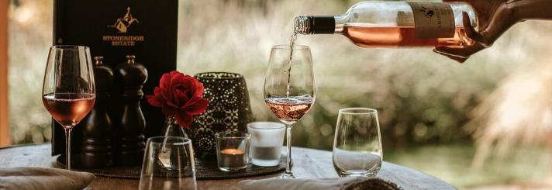
ได้เวลาอันสมควรนำท่านเดินทางสู่ไร่ไวน์มิชาร์ (Misha's Vineyard) ไร่องุ่นท้องถิ่นที่มีชื่อเสียงมากที่สุดแห่งหนึ่งของเกาะใต้ Misha’s Vineyard Wines มุ่งมั่นในการผลิตที่ดีที่สุดในทุกระดับของการจัดการไร่องุ่นและการผลิตไวน์ และได้รับการรับรอง "ความยั่งยืน"(Sustainability’s) อย่างเต็มรูป เป็นหนึ่งในโรงกลั่นไวน์ยุคแรกที่ก่อตั้งภูมิภาคนี้ Andy Grove ผู้ก่อตั้งใช้ชีวิตอยู่ในเอเชียมาเป็นเวลา 16 ปี ความคิดที่จะผลิตไวน์ชั้นเยี่ยมที่เหมาะกับทั้งอาหารเอเชียและอาหารตะวันตก และสามารถทำได้ในประเทศนิวซีแลนด์
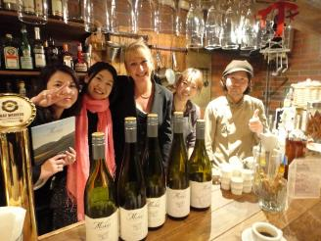
ที่สวยงามตระการตาจึงกลายเป็นความท้าทายครั้งยิ่งใหญ่ การตัดสินใจครั้งสำคัญนี้เกิดขึ้นในช่วงปลายปี 2544 แต่เราใช้เวลาสองปีกว่าจะพบสถานที่ที่สมบูรณ์แบบ ไร่นี้ได้เริ่มช่วงต้นปี 2547 โดยมีพื้นที่ปลูกองุ่นประมาณ 70 เอเคอร์ นำท่านชมการผลิตและการหมักบ่มไวน์ในถ้ำ พร้อมให้ท่านได้การชิมไวน์รสเลิศ นอกจากการชิมไวน์แล้ว ที่นี่ก็ยังมีไร่องุ่นให้ชมพร้อมเก็บภาพเป็นที่ระลึก
เที่ยง บริการอาหารกลางวัน ณ ภัตตาคาร
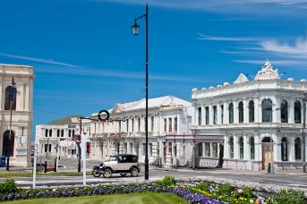
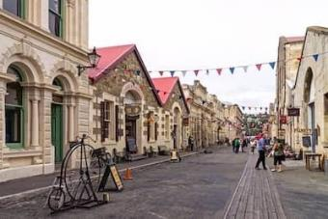
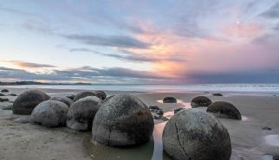
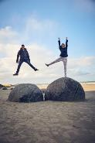
นำท่านออกออกเดินทางสู่หาดเมืองโมว์รากิ(Moeraki) ตามเส้นทางหมายเลข1 เพื่อชมหินทรงกลมลึกลับกระจายไปทั่ว ชายหาด ก้อนหินแต่ละก้อนมีน้ำหนักหลายตันและสูงไม่เกินสองเมตร หินตะกอนแคลไซต์เหล่านี้เกิดขึ้นเมื่อประมาณ 65 ล้านปีก่อน ก้อนหินมหัศจรรย์รูปร่างเหมือนไข่ไดโนเสาร์ ซึ่งชาวเมารีเรียกว่า โขดหินโมรากิ Moeraki Boulders หินกลมประหลาดที่เกินขึ้นตามธรรมชาติอันน่าฉงน ทอดตัวตามแนว ชายหาดอย่างสวยงาม เป็นปรากฏการณ์ธรรมชาติที่เกิดจาก หินดินดานที่ถูกคลื่นลมกัดกร่อนจนก่อเกิดเป็นหินรูปทรงกลมขนาดใหญ่มีขนาดเส้นผ่าศูนย์กลางประมาณ 0.5 -1 เมตร(ประมาณ 1 ใน 3 ของทั้งหมด) และส่วนที่เหลืออีก 2 ใน 3 มีขนาดประมาณ 1.5 -2.2 เมตร นำท่านเดินทางเข้าสู่เมืองออามารุ (Oamaru) ทางตะวันออกของเกาะใต้อยู่ติดชายทะเล มีชื่อเสียงจากอาคารหินปูนสีขาวที่งดงาม ซึ่งเป็นเอกลักษณ์ของเมือง โดยเฉพาะในย่านใจกลางเมือง อาคารเหล่านี้สร้างขึ้นในช่วงปลายศตวรรษที่ 19 โดยใช้วัสดุหินปูนจากท้องถิ่น ทำให้โออามารุได้ฉายาว่า "เมืองหินขาว" หรือ "Whitestone City" อิสระทุกท่านเดินเล่นเก็บภาพความน่ารักของตัวเมืองตามอัธยาศัย
นำท่านเดินทางสู่ “ชายหาดออามารุ”(Oamaru Blue Penguin Colony) ที่เต็มไปด้วยสัตว์พื้นเมืองมากมายที่ทางการอนุรักษ์ทั้งสัตว์น้ำรวมไปถึงสัตว์ป่านานาชนิดซึ่งยังคงความเป็นธรรมชาติ ในบริเวณนี้มีหาดทรายและป่าพุ่มเล็กๆ ซึ่งเป็นที่อยู่ของเพนกวินสีน้ำเงิน (Korora ในภาษาเมารี) เป็นเพนกวินที่เล็กที่สุดในนิวซีแลนด์ พวกมันเดินโซเซไปตามชายฝั่งและดำดิ่งลงไปในมหาสมุทร มีเพียงไม่กี่สายพันธุ์เท่านั้นที่มีความน่ารักเทียบเท่าเพนกวินสีน้ำเงินตัวเล็กนี้ได้ ให้ท่านได้ประทับใจกับการชมความน่ารักของ ฝูงเพนกวินพันธุ์เล็กที่สุดในโลกที่อยู่รวมกันเป็นกลุ่มใหญ่ในบริเวณเขตอนุรักษ์ออามารุ (Oamaru Blue Penguin Colony) ในช่วงยามพระอาทิตย์อัสดงนั้นท่านจะได้เห็นฝูงเพนกวินตัวน้อยพร้อมใจกันยกขบวนพาเหรดขึ้นจากทะเลเพื่อกลับคืนสู่รังพร้อมอาหารในปากมาฝากลูกตัวน้อยที่รออยู่ในรัง เหล่าเพนกวินทั้งหลายจะส่งเสียงเรียกหาลูกและเดินให้ท่านเห็นความน่ารักอย่างใกล้ชิด เพนกวินตัวน้อยเหล่านี้จะออกไปหาอาหารตั้งแต่ช่วงเช้าและจะกลับมายังรังของตัวเองอีกครั้งยามพระอาทิตย์ตกดิน
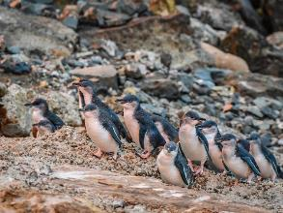
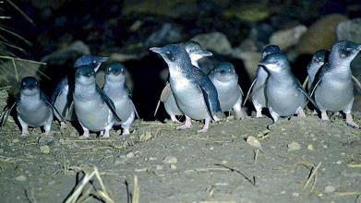
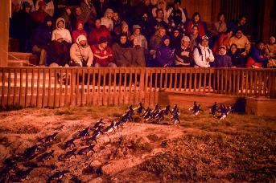
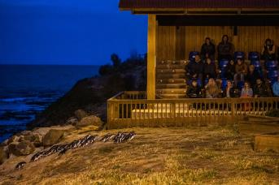
(ไม่อนุญาตให้ถ่ายรูปเพนกวิน เพราะป้องกันการรบกวนเพนกวิน เนื่องจากนกเพนกวินอาจตกใจได้)
ค่ำ บริการอาหารมื้อค่ำ ณ ภัตตาคาร จากนั้น นำท่านเดินทางเข้าสู่ที่พัก
พักที่: Brydone Hotel Oamaru / หรือที่พักระดับใกล้เคียง
หมายเหตุ...เนื่องจากเมืองออมารุเป็นเมืองเล็ก มีโรงแรมที่พักน้อยหากโรงแรมที่พักเต็มทางบริษัทฯขอสงวนสิทธิ์ในการย้ายโรงแรมไปเมืองใกล้เคียง เช่น Dunedin

วันที่แปดของการเดินทาง(8) โออามารุ – ชมวิวเมทท์คุ๊ก – ชมแซลมอน ฟาร์ม(ชิมซาซิมิ)
ชมทะเลสาบพูกากิ – ชมมะเสสาบเทคาโป – โบสถ์กู๊ด เชฟเฟิร์ด
แอชเบอร์ตัน – ฟาร์มเมอร์ คอนเนอร์ – ไครสต์เชิร์ช
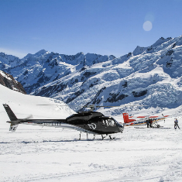
เช้า บริการอาหารมื้อเช้า ณ ห้องอาหารของโรงแรม
จากนั้นนำท่านออกเดินทางสู่หมู่บ้านทไวเซิล(Twizel) ผ่านชมความงดงามของภูมิประเทศที่แปลกตา ทุ่งหญ้า ฟาร์มปศุสัตว์ โดยเฉพาะแกะที่เป็นสัตว์เศษฐกิจที่สำคัญของชาวนิวซีแลนด์ ท่านจะเห็นทะเลสาบและเทือเขาเซาท์เทิร์นแอลป์ในระหว่างเส้นทางเดินทางถึงหมู่บ้านทไวเซิลตั้งอยู่ในเขตเมาท์คุ๊ก (Mount Cook) หรือชื่อภาษาเมารีว่า Aoraki เป็นยอดเขาที่สูงที่สุดในประเทศนิวซีแลนด์ ด้วยความสูงถึง 3,724 เมตร ตั้งอยู่ในเขต Aoraki / Mount Cook National Park บนเกาะใต้ (South Island) ของนิวซีแลนด์ และเป็นส่วนหนึ่งของแนวเทือกเขา Southern Alps
Optional Tour: Helicopter Tour มีเวลาให้ท่านเลือกเลือกซื้อกิจกรรมนั่งเฮลิคอปเตอร์(Snow Landing) ชมวิวยอดเขาเมาท์คุ๊ก และทะเลสาบในบริเวณใกล้เคียง(ไม่รวมในค่าทัวร์) (Package: 25-45 นาที รวมลงจอดบนทุ่งหิมะ ราคา 380 – 650 NZD) www.mtcookskiplanes.com/flights-and-tours/tasman-taster/
*** ท่านสามารถแจงความประสงค์กับหัวหน้าทัวร์ในวันเดินทางได้ (เนื่องจากในวันที่อากาศไม่ดีเฮลิคอปเตอร์จะไม่สามารถให้บริการได้) ***
จากนั้นนำท่านนำท่านผ่านชมวิวสองข้างทาง เพื่อความสวยงามของนิวซีแลนด์ แวะฟาร์มปลาแซลมอนโลแกนส์ (Logans Salmon Farm) ที่เลี้ยงปลาแซลมอนแบบธรรมชาติในทะเลสาบโรตานิวา (Lake Ruataniwha) รวมถึงร้านอาหารและคาเฟ่ลอยน้ำ ซึ่งตั้งอยู่ใน High Country Salmon พร้อมให้ท่านได้ชิม ปลาแซลมอนซาซิมิสดๆ จากฟาร์ม
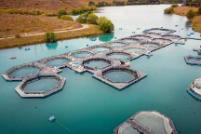
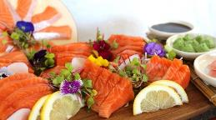
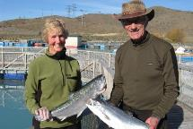
เที่ยง บริการอาหารกลางวัน ณ ภัตตาคาร
บ่าย นำท่านชมและเก็บภาพทะเลสาบพูกากิ(Pukaki Lake) เป็นทะเลสาบขนาดใหญ่ที่สุดในบรรดาทะเลสาบนิวซีแลนด์ อัลไพน์ ซึ่งทอดยาวจากเหนือจรดใต้ไปตามขอบด้านเหนือของแอ่ง Mackenzie บนเกาะใต้ของนิวซีแลนด์ ทะเลสาบแห่งนี้เกิดขึ้นจากธารน้ำแข็งที่ละลายจากธารน้ำแข็งที่ไหลลงสู่ปลายธารน้ำแข็ง มีเส้นทางเดินชมและเส้นทางปั่นจักรยาน จะทอดยาวตามแนวขอบของทะเลสาบ ทะเลสาบแห่งนี้มีสีฟ้าอันโดดเด่น ซึ่งเกิดจากแร่ธาตุของธารน้ำแข็ง ซึ่งเป็นอนุภาคหินที่บดละเอียดมากจากธารน้ำแข็ง ทะเลสาบปูคากิ
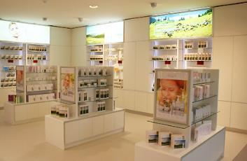
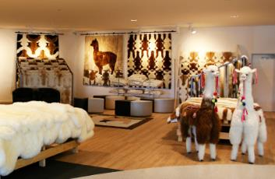
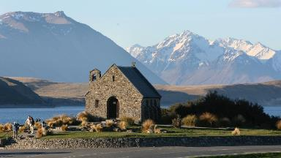
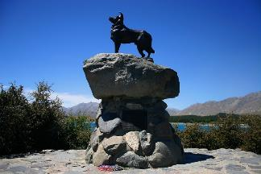
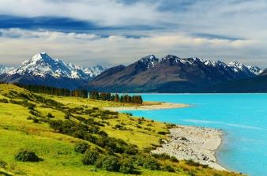
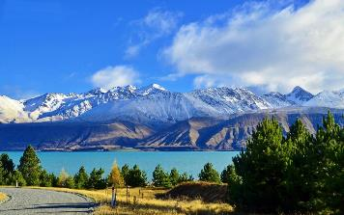
มีพื้นที่ 178.7 ตารางกิโลเมตร (69.0 ตารางไมล์) และระดับน้ำของทะเลสาบโดยปกติจะอยู่ระหว่าง 518.2 ถึง 532 เมตรนำท่านชมทะเลสาบเทคาโป(Tekapo Lake) ที่มีสีเขียวอมฟ้า ที่เรียกว่าทะเลสาบสีเทอควอสย์ ทะเลสาบเทคาโป เป็นทะเลสาบที่ใหญ่และสวยงามโดยทอดตัวขนานกับแนวเหนือ-ใต้ตามแนวขอบด้านเหนือของแอ่งแมกเคนซีบนเกาะใต้ของนิวซีแลนด์ ครอบคลุมพื้นที่ 83 ตารางกิโลเมตร (32 ตารางไมล์) และอยู่ที่ระดับความสูง 710 เมตร เทคาโป เป็นชื่อทะเลสาบในภาษาเมารี ทาคาโปหมายถึง “ออกเดินทางอย่างรีบเร่งในตอนกลางคืน” เก็บภาพโบสถ์กู๊ด เชฟเฟิร์ด(Church of the Good Shepherd) ท่านสามารถเขาชมโบสถ์บนเนินเขา ตัวโบสถ์เล็กๆ น่ารัก ซึ่งในปัจจุบันยังใช้ในการประกอบพิธีการต่างๆ ในบริเวณใกล้กันจะมี อนุสาวรีย์สุนัขต้อนแกะสร้างด้วยทองสำริด สร้างไว้เพื่อเป็นการยกย่องคุณความดีของสุนัขแสนรู้ที่ร่วมสร้างเศษฐกิจของประเทศนิวซีแลนด์ / ออกเดินทางสู่ไครสต์เชิร์ช แวะพักซื้อของพื้นเมือง “ร้านฟาร์มเมอร์ คอร์เนอร์(Farmers Corner)” ณ เมืองแอชเบอร์ตัน(Ashburton) ร้านเก่าแก่ที่เป็นตัวแทนจำหน่ายผลิตภัณฑ์ของ
KiwiCorp Products Ltd. แต่เพียงผู้เดียว KiwiCorp Products Ltd. ก่อตั้งขึ้นเมื่อปี 1996 โดยเป็นบริษัทที่มีเอกลักษณ์เฉพาะตัวจากความคิดสร้างสรรค์ดั้งเดิมของ "Kiwi" ที่ทุ่มเทให้กับการจัดหาผลิตภัณฑ์คุณภาพดีที่สุดที่ผลิตในประเทศนิวซีแลนด์สำหรับผลิตภัณฑ์ดูแลผิว สุขภาพ ขนมหวาน และเครื่องนอนขนสัตว์ โดยนำเสนอสิ่งที่ดีที่สุดของโลกทั้งใบ! ด้วยประวัติศาสตร์ที่ยาวนานกว่า 10 ปี KiwiCorp ประสบความสำเร็จในการสร้างภาพลักษณ์แบรนด์ที่แข็งแกร่งซึ่งสะท้อนถึงสีสันที่แท้จริงของประเทศนี้ แบรนด์ที่มีชื่อเสียงที่เราภูมิใจเป็นตัวแทนจำหน่าย ได้แก่: ผลิตภัณฑ์จากเกาะและสัตว์พื้นเมือง, อาหารเสริม(Health Supplement), เสื้อผ้าที่ใช้วัตถุดิบในประเทศและของที่ระลึกมากมาย
ค่ำ บริการอาหารค่ำ ณ ภัตตาคาร
พักที่: DOUBLE TREE BY HILTON CHRISTCHURCH // หรือที่พักระดับใกล้เคียง
วันที่เก้าของการเดินทาง(9) ไครสต์เชิร์ช – บินภายในสู่โรโตรัว – โรโตรัว
เข้าชมศูนย์วัฒนธรรมเมารี
เช้า รับประทานอาหารเช้า(กล่อง) นำท่านออกเดินทางสู่สนามบินไครสต์เชิร์ส
09.15 น. ออกเดินทางสู่สนามบินโรโตรัว โดยสายการบิน.....เที่ยวบินที่.....
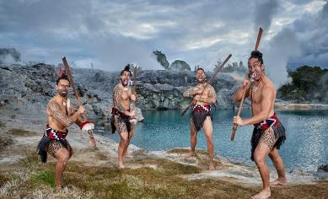
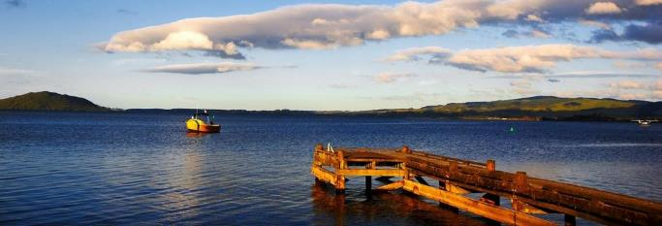
11.00 น. เดินทางถึงสนามบิน เมืองโรโตรัว (ROT) เมืองท่องเที่ยวแสนสวยของเกาะเหนือประเทศนิวซีแลนด์ นำท่านเดินทางสู่เมืองโรโตรัว (Rotorua) โรโตรัวเป็นเมืองที่เต็มไปด้วยพลังความร้อนใต้พิภพในอดีต มีชาวเมารีอาศัยอยู่เป็นจำนวนมากเพราะเป็นเมืองที่มีความร้อนจากใต้ดินที่สามารถปรุงอาหารได้โดยการนำเนื้อสัตว์ไปฝังในดินที่มีความร้อนสูงจนกว่าจะสุก อาหารนี้ชาวเมารีเรียกว่าฮังงิ (Hangi) นอกจากนี้เมืองโรโตรัวยังเป็นเมืองท่องเที่ยวที่สำคัญของเกาะเหนือที่นักท่องเที่ยวนิยมมามากที่สุด
เที่ยง บริการอาหารกลางวัน ณ ภัตตาคาร
บ่าย นำท่านเดินทางสู่ ศูนย์วัฒนธรรมชาวเมารี (Te Puia) อีกทั้งยังเป็นศูนย์ฝึกหัดงานด้านการฝีมือของชาวเมารี อาทิ เช่น หอประชุมของ ชาวเมารี การแกะสลักไม้ และการทอเครื่องนุ่งห่ม นำท่านเดินชมธรรมชาติที่แปลกตา เนื่องจากในบริเวณนี้จะมีพลังงานความร้อนใต้พื้นดินที่ชื่อว่า (Whakarewarewa Geothermal valley) นำท่านชมบ่อน้ำพุร้อน(Geyser) บ่อโคลนเดือด สิ่งมหัศจรรย์ที่เกิดขึ้นจากพลังความร้อนใต้พิภพที่พวยพุ่งจากพื้นดิน และแร่ธาตุต่างๆตามธรรมชาติที่เกิดจากพลังความร้อนใต้
พื้นดินในบริเวณนี้ จากนั้นนำท่านเก็บภาพความสวยงามของเมืองเก่าโรโตรัวที่ตั้งอยู่ริมทะเลสาบสวยงามเกินคำบรรยาย
ค่ำ บริการอาหารค่ำ ณ ภัตตาคาร มื้อพิเศษพร้อมชมโชว์พื้นเมืองชาวเมารี
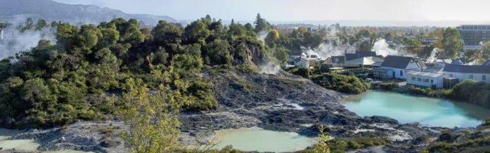
พักที่: NOVOTEL HOTEL ROTORUA // หรือที่พักระดับใกล้เคียง
วันที่สิบของการเดินทาง(10) โรโตรัว – เข้าชมพาราไดซ์ สปริงค์ (ฟาร์มเทราซ์เรนโบว์)
เข้าชมหมู่บ้านฮอบบิท – อ๊อคแลนด์ – รับประทานอาหารค่ำ บนหอคอยสกาย์ ทาวน์เวอร์
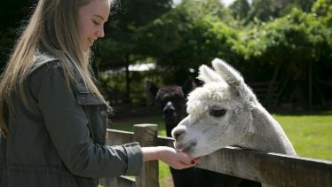
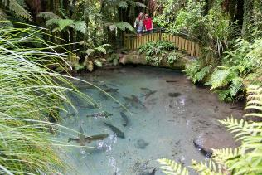
เช้า บริการอาหารมื้อเช้า ณ ห้องอาหารของโรงแรม
นำท่านสู่ “สวนพาราไดซ์ วัลเล่ย์ สปริงส์” (Paradise Valley Springs) สวนสัตว์ที่อนุรักษ์ธรรมชาติและเป็นมิตรกับสิ่งแวดล้อมที่ท่านจะได้ชมสัตว์ท้องถิ่นนิวซีแลนด์ นอกจากนี้ท่านจะได้ชมปลาเทร้าท์ที่อยู่ในบ่อธรรมชาติหลากหลายสายพันธุ์ที่ทุกปีจะว่ายมาวางไข่ที่แห่งนี้เพราะมีน้ำแร่ธรรมชาติเหมาะสมแก่วางไข่ และชมสัตว์เลี้ยงลูกด้วยนมที่เราคุ้นเคยอาทิเช่นอัลพาก้า กวาง หมูป่า แพะ แกะ กระต่าย วอลลาบี้ที่หน้าคล้ายจิงโจ้ตัวเล็ก และชมนกที่หายากอย่างเช่นนกเกีย นกอีมูที่ตัวใหญ่สายพันธุ์ออสเตรเลีย นกแก้วที่สีสันสวยงาม

นำท่านเดินทางสู่ เมืองมาทามาทา (Matamata) เมืองชนบทเล็กๆทางตอนเหนือของนิวซีแลนด์ พื้นที่ที่ถูกล้อมรอบไปด้วยเทือกเขาไคไม และฟาร์มที่อุดมสมบูรณ์
เที่ยง บริการอาหารกลางวัน ณ ภัตตาคาร
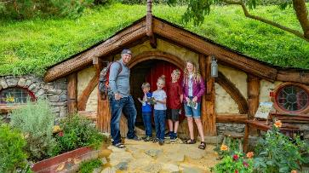
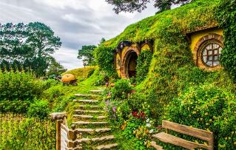
นำท่านเข้าชม หมู่ บ้านฮอบบิท (Hobbit Village) หนึ่งดินแดนเทพนิยายมิดเดิลเอิร์ธซึ่งถูกสรรค์สร้างเป็นฉากถ่ายทำภาพยนตร์ฮอลลิวู๊ดชื่อดังเรื่อง เดอะ ฮอบบิท (The Hobbit) และ เดอะ ลอร์ด ออฟ เดอะ ริงส์ (The Lord of the Rings) นำท่านเดินสำรวจดินแดนเทพนิยายแห่งนี้ เริ่มต้นจากบริเวณหมู่บ้านที่อุดมสมบูรณ์ไปด้วยต้นไม้และความชุ่มชื้น อีกทั้งยังมีหลุมฮอบบิท, เดอะ กรีน ดราก้อน อินน์, โรงสี, สะพานโค้งคู่ และโครงสร้างอย่างที่เราเห็นในภาพยนตร์เลยทีเดียว สัมผัสบรรยากาศสวยงามของสภาพแวดล้อมที่ชุ่มชื่น มีเวลาให้ท่านเลือกซื้อของฝากของที่ระลึกดตามอัธยาศัย
ได้เวลาสมควรนำท่านเดินทางเข้าสู่เมืองโอ๊คแลนด์
ค่ำ บริการอาหารค่ำ ณ ภัตตาคารออร์บิท(Orbit Restaurant) บนหอคอยสกาย์ ทาวน์เวอร์ พร้อมชมวิวที่สวยงามของเมืองโอ๊คแลนด์
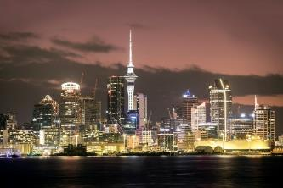
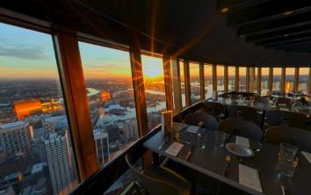
พักที่: SKY CITY HOTEL AUCKLAND หรือที่พักระดับใกล้เคียง
วันที่สิบเอ็ดของการเดินทาง (11) ชมเมืองอ๊อคแลนด์ – จุดชมวิวเขาอีเดน
พิเศษทานอาหาร เมนูหอย เป๋าฮื้อ กุ้งมังกร – ช้อปปิ้งเอาท์เล็ท
เช้า บริการอาหารมื้อเช้า ณ ห้องอาหารของโรงแรม
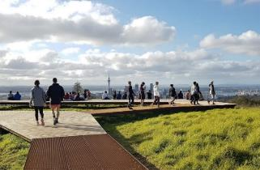
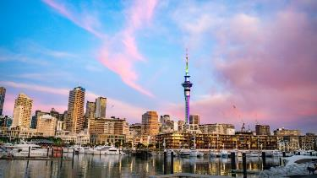
นำท่านเดินทางขึ้นสู่จุดชมวิวบนยอดปากปล่องภูเขาไฟอีเดน (Mount Eden) ซึ่งมีความสูงประมาณ 200 เมตร เป็นจุดชมวิวที่ดีที่สุดสำหรับชมวิวเมืองอ๊อคแลนด์ ชมปากปล่องภูเขาไฟที่ดับแล้ว และบนยอดเขา นำทุกท่านเยี่ยมชมทัศนียภาพเมืองอ๊อคแลนด์ ที่ได้รับสมญานามว่าเมืองแห่งการเล่นเรือใบ “City of Sailing” เพราะเมืองนี้โดยเฉลี่ยแล้วเป็นเมืองที่มีประชากรเล่นเรือใบมากที่สุดในโลกเนื่องจากทำเลที่ตั้งอยู่ระหว่างสองอ่าวและมีธรรมชาติที่งดงามมีแหล่งบันเทิงมากมายทำให้นักท่องเที่ยวหลั่งไหลมาเยือนไม่ขาดสายนำท่านชมรอบๆ เมืองซึ่งมีสถานที่น่าสนใจมากมาย
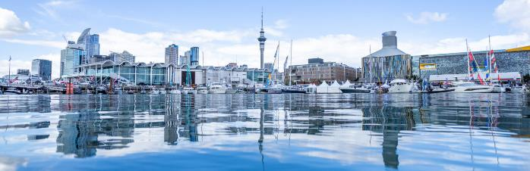
เที่ยง บริการอาหารกลางวัน ณ ภัตตาคารอาหารจีน พิเศษ เมนูกุ้งมังกร หอยเป๋าฮื้อ
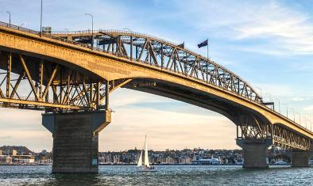
บ่าย นำท่านชมความสวยงามของสะพานฮาร์เบอร์บริดจ์(Harbour Bridge) สะพานเดียวของเมืองที่ทอดเชื่อมระหว่างฝั่งตัวเมืองกับท่าเดวอนพอร์ท ผ่านชมท่าจอดเรือยอร์ชที่สวยงามผ่านชมอาคารที่สวยงามหอศิลปะแห่งชาติ(National Art Gallery), หอสมุดแห่งชาติ(National Library), โรงละครแห่งชาติ(National Opera), อนุสรณ์สถานสงคราม(National War Memorial) เก็บภาพกับหอคอยอ็อคแลนด์ที่สูงที่สุดในประเทศนิวซีแลนด์ / อิสระทุกท่านเลือกซื้อสินค้าตามอัธยาศัย
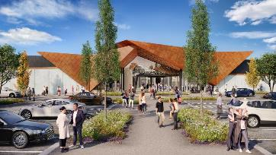
นำท่านเดินทางสู่ มานาวาเบย์ พรีเมี่ยมเอาท์เล็ต นำท่านอิสระชอปปิ้งในมานาวาเอาท์เล็ต มีสินค้าให้ท่านได้เลือกซื้อมากมาย ศูนย์การค้าแห่งนี้มีร้านค้ามากกว่า 100 ร้าน รวมถึงแบรนด์ระดับ โลกและท้องถิ่น เช่น Nike, Kate Spade, Michael Kors, Swarovski, Lindt และ Ariat นอกจากนี้ยังมีร้านอาหารและคาเฟ่กว่า 14 แห่ง เช่น Better Burger, Ko Ko Dak, Wu Cha และ Soul Origin ได้เวลาอันสมควรนำท่านเดินทางสู่สนามบิน
ค่ำ รับประทานอาหารค่ำ(คืนเงินท่านละ 20 NZD) เพื่อความสะดวกในการช้อปปิ้ง
พักที่: NOVOTEL HOTEL AUCKLAND AIRPORT หรือที่พักระดับใกล้เคียง
วันที่สิบสองของการเดินทาง(12) โอ๊คแลนด์ – ซิดนีย์ – กรุงเทพฯ
เช้า รับประทานอาหารเช้า(กล่อง) นำท่านออกเดินทางสู่สนามบินอ๊อคแลนด์
07.00 น. ออกเดินทางสู่สนามบินซิดนีย์ โดยสายการบินแควนตัส เที่ยวบินที่ QF004
08.35 น. เดินทางถึงสนามบินซิดนีย์, ประเทศออสเตรเลีย (นำท่านเปลี่ยนเครื่องบิน)
09.50 น. ออกเดินทางสู่สนามบินสุวรรณภูมิ (BKK) โดยสายการบินแควนตัส เที่ยวบินที่ QF295(ใช้เวลาบินประมาณ 9 ชม.)
16.40 น. เดินทางถึงสนามบินสวสุวรรณภูมิ, กรุงเทพฯ โดยสวัสดิภาพ

*********************************************
***หมายเหตุ...โปรแกรมการเดินทางอาจเปลี่ยนแปลงได้ตามความเหมาะสม เนื่องจากสภาพ ลม ฟ้า อากาศ การจราจร การล่าช้าของสายการบิน และสถานการณ์ในต่างประเทศที่ทางคณะเดินทางในขณะนั้น เพื่อความเหมาะ และความปลอดภัยในการเดินทาง บริษัทฯ ได้มอบหมายให้ หัวหน้าทัวร์ผู้นำทัวร์ มีอำนาจตัดสินใจ ณ ขณะนั้นทั้งนี้การตัดสินใจ จะคำนึงถึงความเป็นไปได้ ความเหมาะสม และผลประโยชน์ของหมู่คณะเป็นสำคัญ กรุณาตรวจเช็คสัมภาระทุกครั้งเมื่อเข้าโรงแรมที่พัก และก่อนออกเดินทางจากโรงแรมทุกครั้งกรุณาตรวจเช็คสัมภาระอีกครั้ง เพื่อความแน่นอน กรณีลืมของไว้ ณ โรงแรมที่พัก ทางหัวหน้าทัวร์ และบริษัททัวร์ จะรีบติดต่อประสานงานให้ แต่ถ้าหากมีค่าใช้จ่ายในการจัดส่งคืน ต้องเป็นความรับผิดชอบของผู้ลืม, ห้ามวางของมีค่าทุกอย่างไว้ในรถกรณีที่ท่านไม่ได้อยู่ในรถด้วย ทางบริษัททัวร์ และพนักงานขับรถโค้ช ไม่สามารถรับผิดชอบกรณีสูญหายหรือเสียหายได้

อัตราค่าบริการ รวมค่าวีซ่า & ค่าทิปพนักงานขับรถ & น้ำดื่มบริการบนรถ
กำหนดการเดินทาง | ผู้ใหญ่พัก  ห้องละ 2 ท่าน | เด็กอายุต่ำกว่า 12 ปี  พักกับผู้ใหญ่ 1 ท่าน | เด็กอายุต่ำกว่า 12 ปี  พักกับผู้ใหญ่ 2 ท่าน | พักท่านเดียว  / ห้องจ่ายเพิ่ม
18 มี.ค. – 29 มี.ค.69  “ซัมเมอร์” | 195,900 | 195,900 | 195,900 | 55,900
08 – 19 เม.ย. 69  “เทศกาลสงกรานต์” | 199,900 | 199,900 | 199,900 | 55,900
01 – 12 พ.ค. 69  “Autumn” | 195,900 | 195,900 | 195,900 | 55,900
29 พ.ค. – 09 มิ.ย.69  “Autumn” | 195,900 | 195,900 | 195,900 | 55,900
25 มิ.ย. – 06 ส.ค.69  “Winter”(แสงใต้) | 195,900 | 195,900 | 195,900 | 55,900
24 ก.ค. – 04 ส.ค.69  “Winter”(แสงใต้) | 195,900 | 195,900 | 195,900 | 55,900
11 – 22 ส.ค.69  “Winter”(แสงใต้) | 195,900 | 195,900 | 195,900 | 55,900
17 – 28 ก.ย.69  “ใบไม้ผลิ” | 195,900 | 195,900 | 195,900 | 55,900
02 – 13 ต.ค.69  “ใบไม้ผลิ” | 195,900 | 195,900 | 195,900 | 55,900
17 – 28 ต.ค.69  “ใบไม้ผลิ” | 195,900 | 195,900 | 195,900 | 55,900
18 – 29 พ.ย.69  “ซัมเมอร์” | 199,900 | 199,900 | 199,900 | 55,900
24 ธ.ค.69 – 04 ม.ค.70  “ฉลองปีใหม่ 2570” | สนใจเดินทางกรุณาติดต่อขอรายการทัวร์จากเจ้าหน้าที่ฝ่ายขาย
ต้องการเดินทางโดยชั้นธุรกิจ BUSINESS CLASS กรุณาสอบถามราคาเพิ่มเติมจากเจ้าหน้าที่บริษัทฯ

อัตรานี้รวม
- ค่าตั๋วเครื่องบินไป–กลับ ชั้นประหยัด ระหว่างกรุงเทพฯ-ไครสท์เชิร์ช// อ๊อคแลนด์ - กรุงเทพฯ(ไฟล์ภายในประเทศ) น้ำหนักกระเป๋า 1 ใบ ต่อท่าน ไม่เกิน 23 กิโลกรัม
- ค่าโรงแรมที่พักตามรายการที่ระบุ (สองท่านต่อหนึ่งห้อง)
- ค่าภาษีสนามบินทุกแห่งที่มี
- ค่าเข้าชมสถานที่ต่างๆ ตามรายการที่ระบุ
- ค่าอาหาร และเครื่องดื่มตามรายการที่ได้ระบุในรายการ
- ค่ารถรับส่งระหว่างนำเที่ยวตามรายการที่ระบุ
- ค่ามัคคุเทศก์ของบริษัทฯ จากกรุงเทพฯ ที่คอยอำนวยความสะดวกแก่ท่านตลอดการเดินทางในต่างประเทศ
- ค่าประกันอุบัติเหตุคุ้มครองในวงเงินท่านละ 1,000,000 บาท
- ค่าวีซ่าเข้าประเทศนิวซีแลนด์แบบกลุ่ม(GROUP VISA) เข้าออก ได้ 1 ครั้งเท่านั้น (กรณีท่านใดต้องการยื่นเดียววีซ่าติดในเล่ม มีค่าใช้จ่าย เพิ่มเติมจากค่าทัวร์ 5,000 บาท)
- ค่าทิปพนักงานขับรถตลอดการเดินทาง
อัตรานี้ไม่รวม
- ค่าทำหนังสือเดินทาง(Passport)
- ค่าน้ำหนักของกระเป๋าเดินทางในกรณีที่เกินกว่าสายการบินกำหนด (30 กิโลกรัม/ท่าน)
- ค่าทิปหัวหน้าทัวร์ ท่านล่ะ100 บาท / ท่าน / วัน (หากท่านประทับใจในการบริการ)
- ค่าใช้จ่ายส่วนตัวนอกเหนือจากรายการที่ระบุ เช่น ค่าเครื่องดื่มและค่าอาหารที่สั่งเพิ่มเอง ค่าโทรศัพท์ ค่าซักรีด ฯลฯ
- ค่าอาหารที่ไม่ได้ระบุไว้ในรายการ
- ค่าทำใบอนุญาตที่กลับเข้าประเทศของคนต่างชาติ หรือ คนต่างด้าว
- ค่าภาษีมูลค่าเพิ่ม 7% และภาษีหัก ณ ที่จ่าย 3%
เงื่อนไขการสำรองที่นั่ง และการชำระเงิน
- กรุณาจองล่วงหน้าพร้อมชำระงวดแรก 100,000 บาท ก่อนการเดินทาง พร้อมแฟกซ์สำเนาหน้าหนังสือเดินทาง Passport มายังบริษัท และค่าใช้จ่ายส่วนที่เหลือกรุณาชำระก่อนการเดินทางไม่น้อยกว่า 20 วัน มิฉะนั้นจะถือว่าท่านยกเลิกการเดินทาง
- บริษัทฯขอสงวนสิทธิ์ยกเลิกการเดินทางก่อนล่วงหน้า 10 วัน ซึ่งจะเกิดขึ้นได้ก็ต่อเมื่อไม่สามารถทำกรุ๊ปได้อย่างน้อย 15 ท่าน และหรือ ผู้ร่วมเดินทางในคณะไม่สามารถผ่านการพิจารณาวีซ่าได้ครบ 15 ท่าน ซึ่งในกรณีนี้ ทางบริษัทฯ ยินดีคืนเงินให้ทั้งหมดหักค่าธรรมเนียมวีซ่า หรือจัดหาคณะทัวร์อื่นให้ ถ้าท่านต้องการ
- บริษัทฯขอสงวนสิทธิ์ที่จะเปลี่ยนแปลงรายละเอียดบางประการในทัวร์นี้ เมื่อเกิดเหตุจำเป็น สุดวิสัย จนไม่อาจแก้ไขได้ และจะไม่รับผิดชอบใดๆ ในกรณีที่สูญหาย สูญเสียหรือได้รับบาดเจ็บ ที่นอกเหนือความ รับผิดชอบของหัวหน้าทัวร์และเหตุสุดวิสัยบางประการเช่น การนัดหยุดงาน ภัยธรรมชาติ การจลาจล ต่างๆ
- เนื่องจากรายการทัวร์นี้เป็นแบบเหมาจ่ายเบ็ดเสร็จ หากท่านสละสิทธิ์การใช้บริการใดๆตามรายการ หรือถูกปฏิเสธการเข้า และออกประเทศไม่ว่าในกรณีใดก็ตาม ทางบริษัทฯ ขอสงวนสิทธิ์ไม่คืนเงินในทุกกรณี
- เมื่อท่านได้ชำระเงินมัดจำหรือทั้งหมด ไม่ว่าจะเป็นการชำระผ่านตัวแทนของบริษัทฯ หรือชำระโดยตรงกับทางบริษัทฯ ทางบริษัทฯ จะขอถือว่าท่านรับทราบและยอมรับในเงื่อนไขต่างๆของบริษัทฯ ที่ได้ระบุไว้โดยทั้งหมด
หมายเหตุ
- บริษัทจะทำการยื่นวีซ่าของท่านก็ต่อเมื่อในคณะมีผู้สำรองที่นั่งครบ 15 ท่าน และได้รับคิวการตอบรับจากทางสถานทูต เนื่องจากบริษัทจะต้องใช้เอกสารต่างๆที่เป็นกรุ๊ปในการยื่นวีซ่า อาทิ ตั๋วเครื่องบิน, ห้องพักที่ได้รับการยืนยันมาจากทางยุโรป ,ประกันการเดินทาง ฯลฯ ทางท่านจะต้องรอให้คณะครบ 15 ท่าน จึงจะสามารถยื่นวีซ่าให้กับทางท่านได้อย่างถูกต้อง
- หากในช่วงที่ท่านเดินทางคิววีซ่ากรุ๊ปในการยื่นวีซ่าเต็ม ทางบริษัทต้องขอสงวนสิทธิ์ในการยื่นวีซ่าเดี่ยว ซึ่งทางท่านจะต้องเดินทางมายื่นวีซ่าด้วยตัวเอง ตามวัน และเวลานัดหมายจากทางสถานทูต โดยมีเจ้าหน้าที่ของบริษัทคอยดูแล และอำนวยความสะดวก
- เอกสารต่างๆที่ใช้ในการยื่นวีซ่าท่องเที่ยว ทางสถานทูตเป็นผู้กำหนดออกมา มิใช่บริษัททัวร์เป็นผู้กำหนด ท่านที่มีความประสงค์จะยื่นวีซ่าท่องเที่ยวทวีปยุโรป กรุณาจัดเตรียมเอกสารให้ถูกต้อง และครบถ้วนตามที่สถานทูตต้องการ เพราะจะมีผลต่อการพิจารณาวีซ่าของท่าน บริษัททัวร์เป็นแต่เพียงตัวกลาง และอำนวยความสะดวกในการยื่นวีซ่าเท่านั้น มิได้เป็นผู้พิจารณาว่าวีซ่าให้กับทางท่าน
กรณีวีซ่าที่ท่านยื่นไม่ผ่านการพิจารณา และคณะสามารถออกเดินทางได้ ท่านจะต้องเสียค่าใช้จ่ายจริงที่เกิดขึ้นดังต่อไปนี้
  - ค่าธรรมเนียมการยื่นวีซ่าและค่าดำเนินการตามจริง ทางสถานทูตจะไม่คืนค่าธรรมเนียมใดๆทั้งสิ้นแม้ว่าจะผ่านหรือไม่ผ่านการพิจารณา
  - ค่ามัดจำตั๋วเครื่องบิน หรือตั๋วเครื่องบินที่ออกมาจริง ณ วันยื่นวีซ่า ซึ่งตั๋วเป็นเอกสารที่สำคัญในการยื่นวีซ่า หากท่านไม่ผ่านการพิจารณา ตั๋วเครื่องบินถ้าออกตั๋วมาแล้วจะต้องทำการ REFUND โดยจะมีค่าธรรมเนียมที่ท่านต้องถูกหักบางส่วน และส่วนที่เหลือจะคืนให้ท่านภายใน 60-90 วัน(ตามกฎของแต่ละสายการบิน) ถ้ายังไม่ออกตั๋วท่านจะเสียแต่ค่ามัดจำตั๋วตามจริงเท่านั้น
  - ค่าห้องพัก ถ้าคณะออกเดินทางได้ และท่านไม่ผ่านการพิจารณาวีซ่า ตามกฎท่านจะต้องโดนค่ามัดจำห้องใน 2 คืนแรกของการเดินทางหากท่านไม่ปรากฏตัวตามวันที่เข้าพัก ทางโรงแรมจะต้องยึดค่าห้อง 100% ในทันที ทางบริษัทจะแจ้งให้ท่านทราบ และมีเอกสารชี้แจงให้ท่านเข้าใจ
- หากท่านผ่านการพิจารณาวีซ่า แล้วยกเลิกการเดินทางทางบริษัทขอสงวนสิทธิ์ในการยึดค่าใช้จ่ายทั้งหมด 100%
ทางบริษัทเริ่มต้น และจบ การบริการ ที่สนามบินสุวรรณภูมิ กรณีท่านเดินทางมาจากต่างจังหวัด หรือต่างประเทศ และจะสำรองตั๋วเครื่องบิน หรือพาหนะอย่างหนึ่งอย่างใดที่ใช้ในการเดินทางมาสนามบิน ทางบริษัทจะไม่รับผิดชอบค่าใช้จ่ายในส่วนนี้ เพราะเป็นค่าใช้จ่ายที่นอกเหนือจากโปรแกรมการเดินทางของบริษัท ฉะนั้นท่านควรจะให้กรุ๊ป FINAL 100% ก่อนที่จะสำรองยานพาหนะ

เงื่อนไขการยกเลิก
- ยกเลิกก่อนการเดินทาง 40 วัน – คืนค่าใช้จ่ายทั้งหมด ยกเว้นกรุ๊ปที่เดินทางช่วงวันหยุด หรือเงินค่ามัดจำที่ต้อง
การันตีที่นั่งกับสายการบิน หรือ กรุ๊ปที่มีการการันตีค่ามัดจำที่พักโดยตรงหรือโดยการผ่านตัวแทนในประเทศ หรือ ต่างประเทศและไม่อาจขอคืนเงินได้ (ค่าใช้จ่ายตามความเป็นจริง)
- ยกเลิกก่อนการเดินทาง 20 – 39 วันขึ้นไป – เก็บค่าใช้จ่าย 50 % ของราคาทัวร์
- ยกเลิกก่อนการเดินทาง 1 – 19 วัน – เก็บค่าบริการทั้งหมด 100 %
หมายเหตุ
- รายการอาจจะมีการเปลี่ยนแปลงตามความเหมาะสม เนื่องจากความล่าช้าของสายการบิน โรงแรมที่พักในต่างประเทศ
- เหตุการณ์ทางการเมืองและภัยธรรมชาติ ฯลฯโดยบริษัทจะคำนึงถึงความสะดวกของผู้เดินทางเป็นสำคัญ เนื่องจากการท่องเที่ยวนี้เป็นการชำระแบบเหมาจ่ายกับบริษัทตัวแทนในต่างประเทศ ท่านไม่สามารถที่จะเรียกร้องเงินคืน ในกรณีที่ท่านปฏิเสธหรือสละสิทธิ์ในการใช้บริการนั้นที่ทางทัวร์จัดให้ ยกเว้นจะตกลงกันเป็นกรณี บริษัทฯ จะไม่รับผิดชอบค่าใช้จ่ายที่เกิดขึ้น บริษัทฯ ขอสงวนสิทธิ์ในการยกเลิกการเดินทางในกรณีที่มีผู้เดินทางต่ำกว่า 15 ท่าน โดยที่จะแจ้งให้ผู้เดินทางทราบล่วงหน้าก่อน 10 วัน
- บริษัทฯ จะไม่รับผิดชอบในกรณีที่กองตรวจคนเข้าเมืองห้ามผู้เดินทาง เนื่องจากมีสิ่งผิดกฎหมาย หรือสิ่งของห้ามนำเข้า
- ประเทศเอกสารเดินทางไม่ถูกต้องหรือความประพฤติส่อไปในทางเสื่อมเสียหรือด้วยเหตุผลใดๆ ก็ตามที่กองตรวจคนเข้าเมืองพิจารณาแล้ว
- ทางบริษัทฯ ไม่อาจคืนเงินไห้ท่านได้ไม่ว่าจำนวนทั้งหมดหรือบางส่วน บริษัทฯ จะไม่รับผิดชอบในกรณีที่สถานฑูตงดออกวีซ่า อันสืบเนื่องมาจากตัวผู้โดยสารเอง
- บริษัทฯ จะไม่รับผิดชอบในกรณีที่กองตรวจคนเข้าเมืองของประเทศไทยงดออก เอกสารเข้าเมือง ให้กับชาวต่างชาติ หรือ คนต่างด้าวที่พำนักอยู่ในประเทศไทย
เอกสารประกอบการขอวีซ่ากรุ๊ปนิวซีแลนด์
  - หนังสือเดินทางมีอายุไม่ต่ำกว่า 6 เดือน (ถ้ามีเล่มเก่าเอามาด้วย)
  - รูปถ่าย 2 รูป ขนาด 1 นิ้วครึ่งหรือ 2 นิ้ว
  - สำเนาทะเบียนบ้าน บัตรประจำตัวประชาชน สำเนาทะเบียนสมรส (ถ้ามี)
  - ใบรับรองการทำงานของบริษัทที่ทำงานอยู่ สำเนาทะเบียนการค้าถ้าเป็นเจ้าของกิจการ
  - หลักฐานการเงิน โดยใช้สำเนาถ่ายจากสมุดเงินฝากส่วนตัวย้อนหลัง 6 เดือน
  - ใบเปลี่ยนชื่อ (ถ้ามี)
  - จดหมายจากทางสายการบิน
  - (วีซ่ากรุ๊ป) และกรอกใบสมัครเพียง 1 ใบ
วีซ่ากรุ๊ป วีซ่าจะไม่ติดในเล่มพาสปอร์ต และต้องเดินทางไป-กลับ พร้อมกรุ๊ปเท่านั้น)
กรณีที่ผู้เดินทาง มีตั๋วเอง หรืออยู่ต่อ ไม่กลับพร้อมกรุ๊ป ต้องยื่นวีซ่าเดี่ยวกรุณาแจ้งทีมเซลล์

